**Reflexionamos sobre lo aprendido y establecemos compromisos para mejorar nuestra participación**

1. **PROPÓSITOS Y EVIDENCIAS DE APRENDIZAJE**

|  |  |  |
| --- | --- | --- |
| Competencias y capacidades | Desempeños (criterios de evaluación) | ¿Qué nos dará evidencia de aprendizaje? |
| Convive y participa democráticamente en la búsqueda del bien común.   * Delibera sobre asuntos públicos. * Participa en acciones que promueven el bienestar común. | * Delibera sobre asuntos de interés público para proponer y participar en actividades colectivas orientadas al bien común (manejo inadecuado de residuos sólidos y su impacto en el ambiente y salud, así como la organización de la brigada ecológica escolar y la evaluación de los aprendizajes), a partir de situaciones cotidianas, y reconoce que existen opiniones distintas a la suya. | **Participa en una campaña de difusión sobre el manejo adecuado de los residuos sólidos** yestablece compromisos para mantener un ambiente saludable en la I. E., a partir de la reflexión y evaluación de sus aprendizajes durante el desarrollo de la unidad y de su participación en la ejecución de la campaña. |

|  |  |
| --- | --- |
| Enfoques transversales | Actitudes o acciones observables |
| Enfoque de Derechos | * Docentes y estudiantes intercambian ideas y reflexiones sobre los aprendizajes logrados, aquellos que les faltan lograr y los compromisos a cumplir para mejorar. |
| Enfoque Orientación al bien común | * Docentes y estudiantes comparten entre ellos los bienes disponibles de los espacios educativos (recursos, materiales, instalaciones, tiempo, actividades, conocimientos) con sentido de equidad y justicia. |

1. **PREPARACIÓN DE LA SESIÓN**

|  |  |
| --- | --- |
| ¿Qué se debe hacer antes de la sesión? | ¿Qué recursos o materiales se utilizarán en la sesión? |
| * Verificar que los estudiantes tengan la letra de la canción “Amazonas” en su cuaderno. * Leer la dinámica “La alfombra mágica”, propuesta en el Anexo 1. | * Plumones y hojas reutilizables * Triángulos de colores, según el número de estudiantes * Goma y cinta adhesiva |

1. **MOMENTOS DE LA SESIÓN**

|  |  |
| --- | --- |
| Inicio | Tiempo aproximado: 15 minutos |

**En grupo clase**

* Saluda a los estudiantes e informa que iniciarán la sesión cantando la canción “Amazonas”, propuesta en el Anexo 1 de la sesión 11.
* Problematiza el tema de la canción, a partir de las siguientes preguntas: ¿Cuál es el mensaje que nos trasmite Pedro Suárez-Vértiz en esta canción?, ¿qué conocimientos aprendidos y actividades desarrolladas durante la unidad nos permiten comprender mejor esta canción?, ¿por qué será importante conversar sobre lo que hemos aprendido?
* Proporciona a todos tarjetas de cartulina u hojas reciclables y solicita que en ellas escriban sus respuestas. Posteriormente, colócalas en la pizarra.
* **Comunica el** **propósito de la sesión:** “Hoy conversarán sobre lo que aprendieron durante las sesiones desarrolladas y sobre los que les falta por aprender, a fin de que puedan establecer compromisos que les permitan realizar el manejo adecuado de los residuos sólidos”.
* Menciona quepara lograr el propósito, deberán tener en cuenta lo siguiente:
* Dialogar con respeto sobre los aprendizajes, los compromisos asumidos y la participación demostrada en las actividades desarrolladas en la unidad.
* Reconocer los aprendizajes no alcanzados, los compromisos asumidos no efectuados y la participación en las actividades no logradas, y, con base en ello, establecer nuevos compromisos que permitan mejorar en el manejo adecuado de los residuos sólidos.
* Selecciona con los estudiantes normas de convivencia que permitan el diálogo respetuoso entre compañeros/as durante la sesión.

|  |  |
| --- | --- |
| Desarrollo | Tiempo aproximado: 70 minutos |

**En grupos pequeños**

**Análisis de información**

* Organiza a los estudiantes en parejas e informa que realizarán la dinámica “La alfombra mágica” (propuesta en el Anexo 1). Menciona que esta dinámica requiere de momentos de diálogo y escucha; además, debe realizarse en un ambiente de respeto.
* Inicia la dinámica teniendo en cuenta los pasos indicados en el Anexo 1.
* Recalca que, antes de escribir en los triángulos, deben dialogar en parejas, de modo que puedan escribir con seguridad lo que se les solicita.
* Promueve un ambiente cálido y de confianza para que los estudiantes asuman la evaluación como parte de sus aprendizajes.
* Solicita a los niños y las niñas que observen la imagen formada. Comenta que esta es una “alfombra mágica”. Seguidamente, pregúntales: ¿Qué han escrito en las piezas que conforman la alfombra?, ¿por qué es importante dialogar sobre lo que han aprendido y lo que aún no han logrado aprender?
* Refuerza, a partir de sus respuestas, la importancia de dialogar sobre los aprendizajes y compromisos logrados como producto del esfuerzo individual y grupal. Asimismo, plantea la necesidad de reconocer aquello que aún no se ha logrado, para proponerse compromisos de mejora.

Es necesario promover en los estudiantes no solo la evaluación de los aprendizajes a nivel cognitivo, sino también de las actitudes en el trabajo personal y en equipo.

* Retoma el nombre de la dinámica “La alfombra mágica” y promueve el diálogo sobre el mismo, a partir de las siguientes interrogantes: ¿Por qué creen que será mágica la alfombra que hemos creado?, ¿qué hemos puesto en práctica al elaborarla?
* Rescata las ideas vertidas en el diálogo y, a partir de ello, señala que es una alfombra mágica porque está elaborada producto del diálogo con respeto, así también, de la paciencia que tuvieron al pegar las piezas y de la honestidad demostrada al escribir sus logros y lo que aún no han logrado.
* Enfatiza en que estos valores y actitudes se deben poner en práctica permanentemente en el trabajo personal y grupal, así como en nuestra vida diaria.

**Toma de decisiones**

* Entrega a cada pareja un rectángulo de cartulina u hoja bond reciclable e indica que dialoguen a partir de estas preguntas: De lo planificado en la unidad, ¿qué es lo que aún no hemos logrado?, ¿por qué creen que aún no lo hemos logrado? Señala que, luego del diálogo, escriban sus respuestas en el rectángulo proporcionado.
* Cuando hayan terminado de escribir sus respuestas, plantea esta interrogante: ¿Qué podemos hacer para mejorar? Busca algunas intervenciones voluntarias.
* Después de escuchar las respuestas, menciona que escriban su propuesta de mejora en el mismo rectángulo y, luego, la peguen en la alfombra.

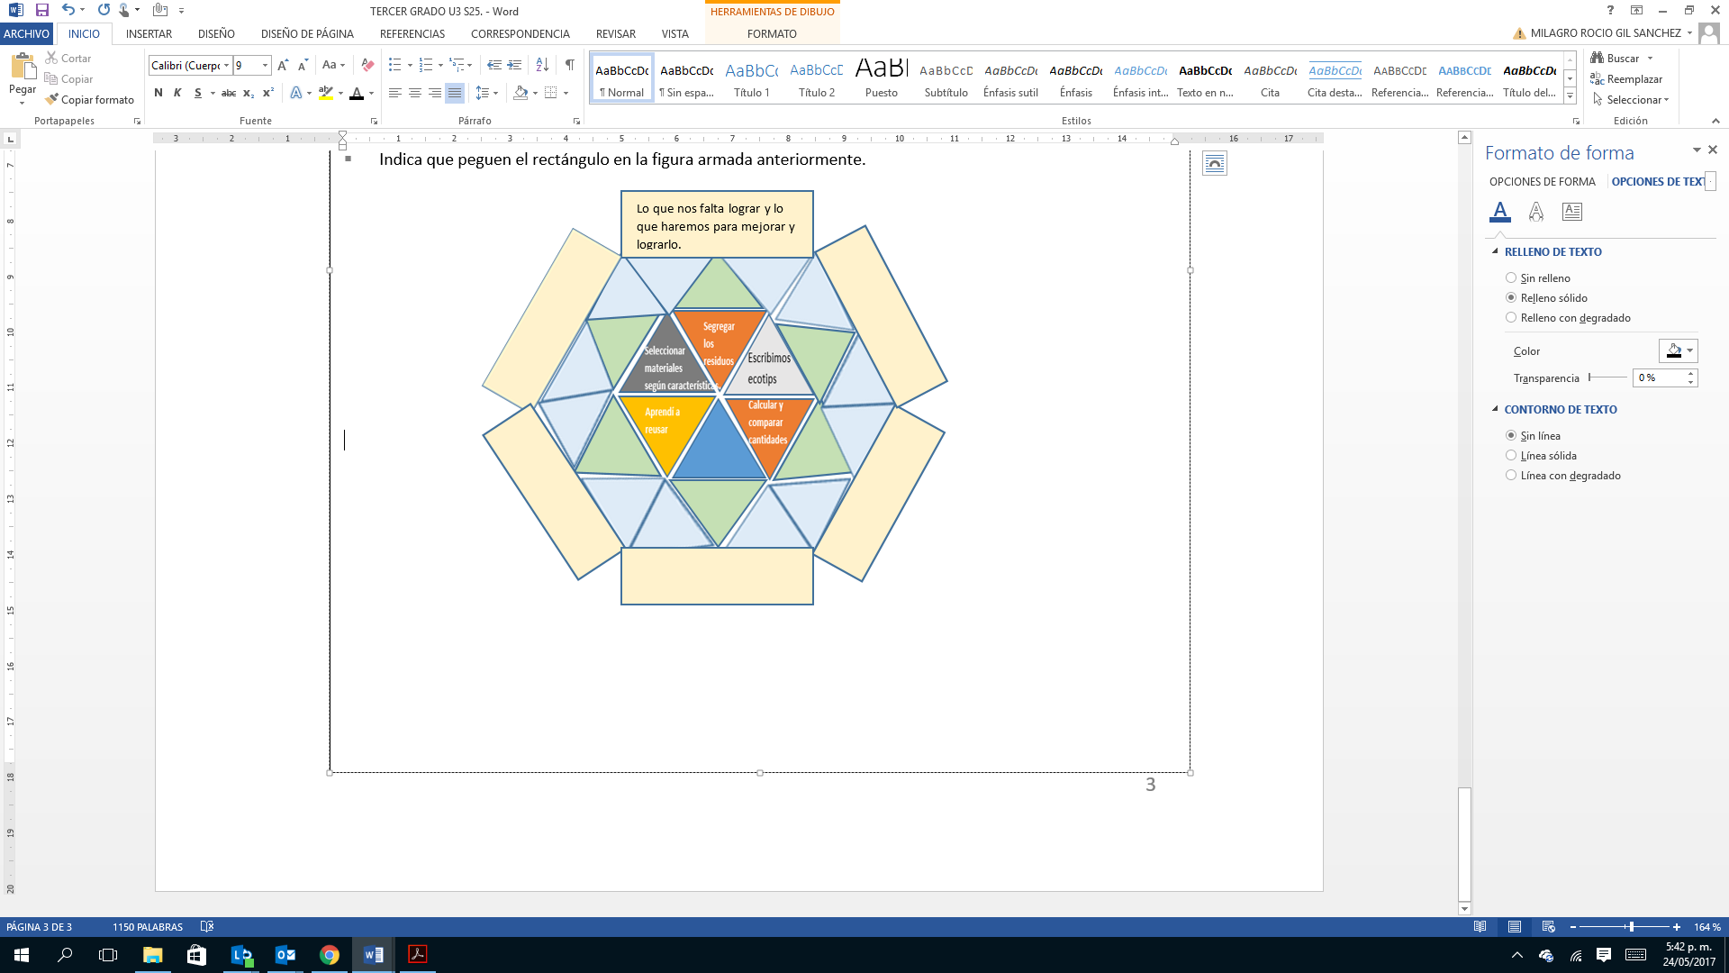

* Solicita la participación de algunos/as voluntarios/as para que lean lo registrado en los rectángulos. Posteriormente, pregunta: ¿Para qué nos ha servido dialogar sobre lo que aún no hemos logrado?
* Escucha los comentarios de los estudiantes y refuerza la importancia de reconocer aquello que les falta lograr y, proponer qué pueden hacer para mejorar.
* Conduce a los niños y las niñas a observar lo escrito en los rectángulos de la alfombra y, luego, solicita que, previa reflexión, en silencio, escriban en su cuaderno un compromiso personal para lograr sus aprendizajes o cumplir los compromisos asumidos.
* Coloca la alfombra en un lugar visible, a fin de que los estudiantes recuerden permanentemente que deben ayudarse unos a otros para aprender y cumplir sus compromisos.

|  |  |
| --- | --- |
| Cierre | Tiempo aproximado: 20 minutos |

* Promueve la reflexión de los aprendizajes a partir de las siguientes preguntas: ¿Qué trabajaron en esta sesión?, ¿por qué será importante reconocer lo que han aprendido y lo que aún les falta lograr?, ¿qué actitudes y valores han puesto en práctica tanto en la sesión como en la unidad?
* Cierra esta sesión reconociendo las actitudes y los valores puestos en práctica, en especial, en la evaluación de los aprendizajes.

1. **REFLEXIONES SOBRE EL APRENDIZAJE**

* ¿Qué avances tuvieron los estudiantes?
* ¿Qué dificultades tuvieron los estudiantes?
* ¿Qué aprendizajes debo reforzar en la siguiente sesión?
* ¿Qué actividades, estrategias y materiales funcionaron y cuáles no?

**Anexo 1**

**“La alfombra mágica”**

* Entrega a cada par de estudiantes una hoja en forma de triángulo (puede ser de colores) e indícales que en ella escriban los aprendizajes que han logrado durante la unidad (en las diferentes áreas).
* Brinda un tiempo prudencial para que piensen y reflexionen sobre los aprendizajes logrados, antes de escribir en los triángulos de colores.
* Indica que se ubiquen en el piso y unan las piezas.
* Entrega un triángulo verde para cada pareja y señala que en este escriban cómo lograron aprender. Luego, pide que lo peguen alrededor de los logros.
* Entrega ahora un triángulo celeste para que en este escriban el compromiso o la actividad asumida que lograron realizar y lo peguen alrededor de los triángulos anteriores.
* Invita a los niños y las niñas a sentarse alrededor de la figura armada con los triángulos y guía la reflexión a partir de las siguientes preguntas: ¿Qué observan?, ¿cómo se sienten al observar los aprendizajes logrados?, ¿les fue fácil o difícil cumplir los compromisos o tareas asumidas durante la unidad?, ¿por qué?

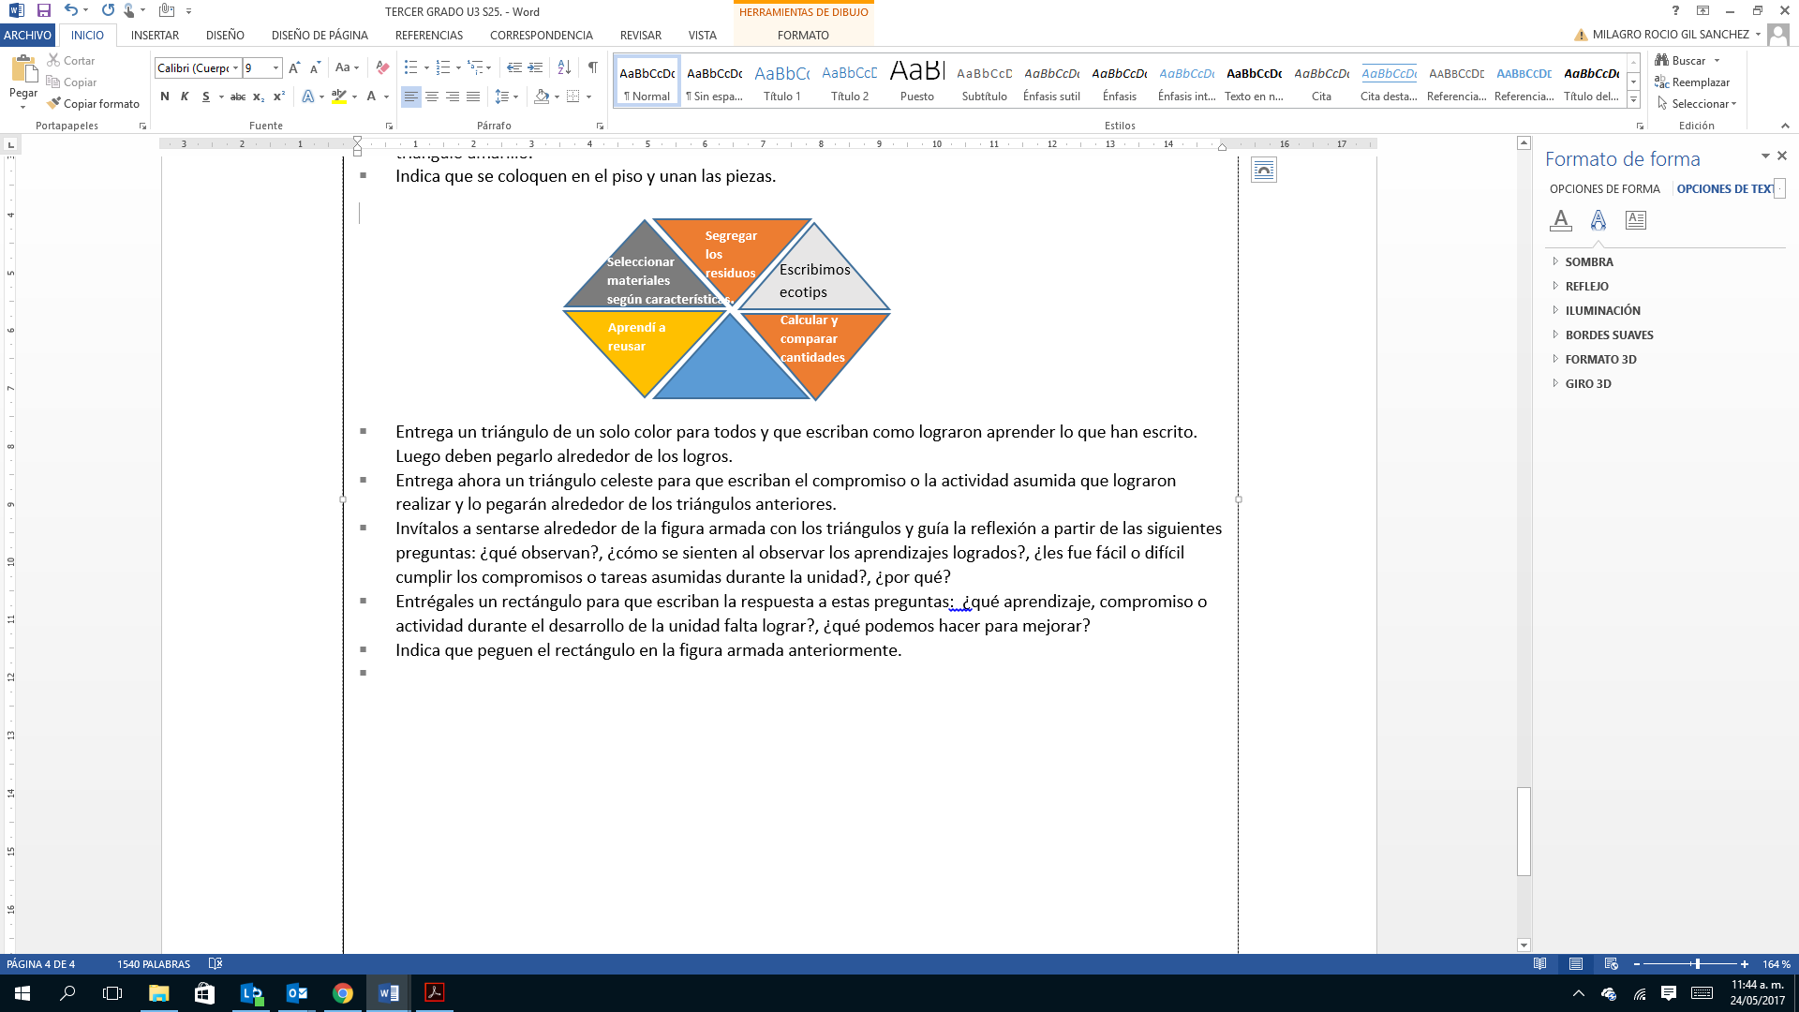



**Anexo 2**

**Escala de valoración**

(Para uso del/de la docente)

**Competencia:** Convive y participa democráticamente en la búsqueda del bien común.

**Capacidades:**

* Delibera sobre asuntos públicos.
* Participa en acciones que promueven el bienestar común.

|  |  |  |  |  |
| --- | --- | --- | --- | --- |
| **Nombres y apellidos de los estudiantes** | * Delibera sobre asuntos de interés público para proponer y participar en actividades colectivas orientadas al bien común (manejo inadecuado de residuos sólidos y su impacto en el ambiente y salud, así como la organización de la brigada ecológica y la evaluación de los aprendizajes), a partir de situaciones cotidianas, y reconoce que existen opiniones distintas a la suya. | | | |
| **Escala de valoración** | | | **No observado** |
| **Siempre** | **A veces** | **No lo hace** |
| Micaela Robles |  |  |  |  |
| Marcelo Pariona |  |  |  |  |